МИНОБРНАУКИ РОССИИ
Санкт-Петербургский государственный
электротехнический университет
«ЛЭТИ» им. В.И. Ульянова (Ленина)
Кафедра МОЭВМ

отчет
по лабораторной работе №4
по дисциплине «Операционные системы»
Тема: Обработка стандартных прерываний

Студент гр. 9383 |  | Арутюнян С.Н.
Преподаватель |  | Ефремов М.А.

Санкт-Петербург
2021
Цель работы
Построить обработчик прерываний сигналов таймера. Эти сигналы генерируются аппаратурой через определенные интервалы времени и, при возникновении такого сигнала, возникает прерывание с определенным значением вектора.

Выполнение работы
Шаг 1. Был написан и отлажен программный модуль типа .EXE, который выполняет следующие функции:
1. Проверяет, установлено ли пользовательское прерывание с вектором 1Ch.
2. Устанавливает резидентную функцию для обработки прерывания и настраивает вектор прерываний, если прерывание не установлено, и осуществляте выход по функции 4Ch прерывания int 21h.
3. Если прерывание установлено, то выводится соответствующее сообщение и осуществляется выход по функции 4Ch прерывания int 21h.
4. Выгрузка прерывания по соответствующему значению параметра в командной строке \un. Выгрузка прерывания состоит в восстановлении стандартного вектора прерываний и освобождения памяти, занимаемой резидентом. Затем осуществляется выход по функции 4ch прерывания int 21h.
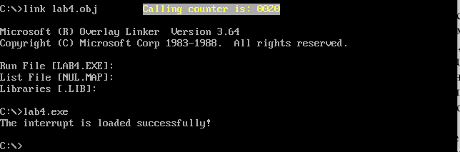
Рис. 1. Работа установленного прерывания

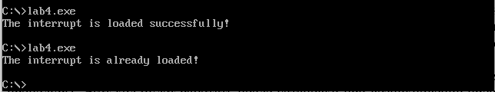
Рис. 2. Пример обработки попытки повторной установки прерывания
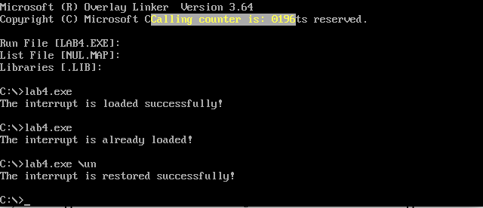
Рис. 3. Пример выгрузки прерывания
(после запуска программы счетчик остановился).

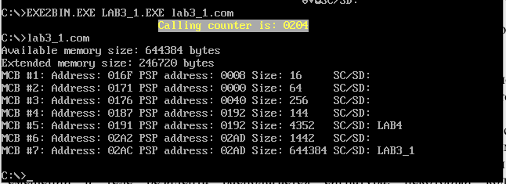
Шаг 2. Отлаженная программа была запущена и я убедился, что резидентный обработчик прерывания 1Ch установлен, т. к. на экране начала отображаться работа прерывания и была запущена программа из лабораторной работы №3:
Рис. 4. Пример работы программы из лабораторной работы №3
Контрольные вопросы
1. Как реализован механизм прерывания от часов?
Сигнал от часов генерируется аппаратурой через определенные интервалы времени (около 18 раз в секунду). За каждым таким сигналом следует возникновение прерывания с вектором 1Ch. Соответственно, при генерации сигнала управление передается функции, определенной в таблице прерываний с номером 1Ch.
2. Какого типа прерывания использовались в работе?
В работе использовались программные (21h и 10h, т. е. выход в DOS и получение информации о курсоре) и аппаратные прерывания (1Ch, т. е. прерывание таймера).
Заключение
В процессе выполнения лабораторной работы был изучен механизм работы аппаратного таймера, а также были получены навыки реализации собственных резидентных прерываний.
Приложение А
AStack SEGMENT STACK
dw 256 DUP(?) ; 1 килобайт
AStack ENDS

DATA SEGMENT

NEWLINE db 0dh, 0ah, '$'
INT_ALREADY_LOADED db "The interrupt is already loaded!", 0dh, 0ah, '$'
INT_IS_NOT_LOADED db "There is no our loaded interrupt!", 0dh, 0ah, '$'
INT_LOADED_SUCCESS db "The interrupt is loaded successfully!", 0dh, 0ah, '$'
INT_IS_RESTORED_SUCCECCFULLY db "The interrupt is restored successfully!", 0dh, 0ah, '$'

DATA ENDS

CODE SEGMENT
ASSUME cs:CODE, ds:DATA, ss:AStack

PRINT_NEWLINE proc near

push ax
push dx

mov dx, offset NEWLINE
mov ah, 9h
int 21h

pop dx
pop ax

ret

PRINT_NEWLINE endp

WRITE_STRING proc near

push ax

mov ah, 9h
int 21h

pop ax
ret

WRITE_STRING endp

MY_INTERRUPT proc far

jmp start_interrupt

INTERRUPT_COUNTER db 'Calling counter is: 0000$'
INTERRUPT_SIGN dw 7777h

INTERRUPT_KEEP_IP dw 0
INTERRUPT_KEEP_CS dw 0
INTERRUPT_PSP_ADDRESS dw 0
INTERRUPT_KEEP_SS dw 0
INTERRUPT_KEEP_SP dw 0
INTERRUPT_KEEP_AX dw 0
INTERRUPT_STACK dw 16 dup(?)

start_interrupt:
mov INTERRUPT_KEEP_SP, sp
mov INTERRUPT_KEEP_AX, ax
mov ax, ss
mov INTERRUPT_KEEP_SS, ax
mov ax, INTERRUPT_KEEP_AX

mov sp, offset start_interrupt
mov ax, seg INTERRUPT_STACK
mov ss, ax

push ax
push cx
push dx

interrupt_handling:
; получаем инфу о курсоре
mov ah, 03h
mov bh, 0
int 10h

; сохраняем текущее положение курсора
push dx

; устанавливаем курсор в центр
mov ah, 02h
mov bh, 0ah
mov dh, 0ch
mov dl, 19h
int 10h

push si
push cx
push ds
push bp

mov ax, seg INTERRUPT_COUNTER
mov ds, ax
mov si, offset INTERRUPT_COUNTER
add si, 20

mov cx, 4

increment_loop:
mov bp, cx
mov ah, [si + bp]
inc ah

mov [si + bp], ah
cmp ah, 3ah
jne output_message

mov ah, '0'
mov [si + bp], ah

loop increment_loop

output_message:
pop bp
pop ds
pop cx
pop si

push es
push bp

mov ax, seg INTERRUPT_COUNTER
mov es, ax
mov ax, offset INTERRUPT_COUNTER
mov bp, ax

; выводим счетчик на экран
mov ah, 13h
; просим курсор не сдвигаться
mov al, 0h
; длина строки
mov cx, 24
; номер страницы
mov bh, 0
int 10h

pop bp
pop es

pop dx
mov ah, 02h
mov bh, 0h
int 10h

exit_interrupt:
pop dx
pop cx
pop ax

mov INTERRUPT_KEEP_AX, ax
mov sp, INTERRUPT_KEEP_SP
mov ax, INTERRUPT_KEEP_SS
mov ss, ax
mov ax, INTERRUPT_KEEP_AX

mov al, 20h
out 20h, al
iret

INTERRUPT_SIZE:
MY_INTERRUPT endp

CHECK_ALREADY_LOADED proc near

push ax
push dx
push es
push si

mov cl, 0ah
mov ah, 35h
mov al, 1ch
int 21h

mov cl, 0
mov si, offset INTERRUPT_SIGN
sub si, offset MY_INTERRUPT
mov dx, es:[bx + si]
cmp dx, INTERRUPT_SIGN
jne check_loaded_exit

mov cl, 1h

check_loaded_exit:
pop si
pop es
pop dx
pop ax
ret

CHECK_ALREADY_LOADED endp

LOAD_INTERRUPT proc near
push ax
push es
push bx
push dx

; сначала проверяем, установлено ли прерывание в 1ch
call CHECK_ALREADY_LOADED
cmp cl, 1
je int_already_exists

; сохраняем информацию об изначальном прерывании
mov INTERRUPT_PSP_ADDRESS, es
mov ah, 35h
mov al, 1ch
int 21h
mov INTERRUPT_KEEP_CS, es
mov INTERRUPT_KEEP_IP, bx

; загружаем прерывание
push ds
mov dx, offset MY_INTERRUPT
mov ax, seg MY_INTERRUPT
mov ds, ax
mov ah, 25h
mov al, 1ch
int 21h
pop ds

; оповещаем о том, что все ок
mov dx, offset INT_LOADED_SUCCESS
call WRITE_STRING

; остаемся резидентными
mov dx, offset INTERRUPT_SIZE ; LEA DX, INTERRUPT_SIZE?
mov cl, 4
shr dx, cl

inc dx
add dx, 100h

xor ax, ax
mov ah, 31h
int 21h

jmp load_int_exit

int_already_exists:
mov dx, offset INT_ALREADY_LOADED
call WRITE_STRING

load_int_exit:
pop dx
pop bx
pop es
pop ax

ret

LOAD_INTERRUPT endp

UNLOAD_INTERRUPT proc near
push ax
push si
push dx

; проверяем, установлено ли прерывание
call CHECK_ALREADY_LOADED
cmp cl, 0
je interrupt_is_not_loaded

; отключаем прерывания
cli

push ds
push es

; достаем адрес текущего загруженного прерывания
mov ah, 35h
mov al, 1ch
int 21h

; достаем из загруженного прерывания инфу о предыдущем прерывании
mov si, offset INTERRUPT_KEEP_IP
sub si, offset MY_INTERRUPT
mov dx, es:[bx + si]
mov ax, es:[bx + si + 2]
mov ds, ax

; заменяем текущее прерывание тем прерыванием, которое он заменил
mov ah, 25h
mov al, 1ch
int 21h

mov ax, es:[bx + si + 4]
mov es, ax
push es

mov ax, es:[2ch]
mov es, ax
mov ah, 49h
int 21h

pop es
mov ah, 49h
int 21h

pop es
pop ds

; включаем прерывания обратно
sti

mov dx, offset INT_IS_RESTORED_SUCCECCFULLY
call WRITE_STRING

jmp unload_int_exit

interrupt_is_not_loaded:
mov dx, offset INT_IS_NOT_LOADED
call WRITE_STRING

unload_int_exit:
pop dx
pop si
pop ax
ret

UNLOAD_INTERRUPT endp

CHECK_INPUT proc near

push ax
push bx
push es

mov ah, 62h
int 21h

; в bx - адрес начала PSP
mov es, bx
mov al, es:[80h]
cmp al, 4
; если количество символов != 3, то нужно загрузить прерывание
jne interrupt_set_label

; иначе, если было передано \un, то выгружаем
mov al, es:[82h]
cmp al, '\'
jne interrupt_set_label
mov al, es:[83h]
cmp al, 'u'
jne interrupt_set_label
mov al, es:[84h]
cmp al, 'n'
jne interrupt_set_label

call UNLOAD_INTERRUPT
jmp check_input_exit

interrupt_set_label:
call LOAD_INTERRUPT

check_input_exit:
pop es
pop bx
pop ax
ret

CHECK_INPUT endp

Main proc far
mov ax, DATA
mov ds, ax

; проверка аргументов коммандной строки
call CHECK_INPUT

; выход в DOS
xor al, al
mov ah, 4ch
int 21h
Main endp

CODE ENDS
END Main

